Использование информационно – коммуникационных технологий на уроках русского языка и литературы.
Одним из важнейших направлений образования на современном этапе развития является его информатизация, поэтому важно и необходимо вести целенаправленную работу по внедрению и применению информационных и коммуникационных технологий в образовательном процессе
Глобальное внедрение компьютерных технологий во все сферы деятельности, формирование новых коммуникаций и высокоавтоматизированной информационной среды стали началом преобразования традиционной системы образования и первым шагом к формированию информационного общества.

На фоне единого информационного пространства возникла потребность обучать школьников с применением новых информационно - коммуникативных технологий, которые дают богатейшие возможности для развития личности ребёнка. Компьютер в школе перестал быть только предметом изучения, он стал средством обучения. Компьютер позволяет использовать обучающие электронные продукты в ходе изучения школьниками различных предметов, в том числе и русского языка и литературы.
В ходе данной работы, учащиеся обучаются поиску новой информации и практическим способам работы с ней, овладевают компьютерной грамотностью, в результате чего повышается мотивация усвоения знаний в учебном процессе, ребёнок становится активным субъектом учебной деятельности, появляется огромная возможность для самореализации своих способностей.
выбор инноваций сделан верно, и применение информационно- коммуникационных технологий в образовательном процессе - это одно из приоритетных направлений модернизации образования, позволяющее не только повысить качество обучения, но и достичь нового уровня отношений между участниками учебного процесса на всех этапах педагогической деятельности.
Но самое ценное – это творческий поиск, самостоятельность учеников, что я и наблюдаю в работе при применении ИКТ
Применение информационных технологий на уроках русского языка и литературы значительно повышает интенсивность учебного процесса. При этом обучении усваивается гораздо большее количество материала, чем это делалось за одно и то же время в условиях традиционного обучения. Кроме того, материал усваивается лучше.
В центре обучения находится личность ученика, его интересы и потребности. Необходимо сформировать у учащихся коммуникативную компетенцию, нужную для коммуникативного общения на русском языке с его носителями в различных ситуациях. По сути, говорение является своеобразным индикатором обученности ученика. Если он может задавать вопросы по ситуации и отвечать на них, а также высказаться по определенной теме, то это свидетельствует о коммуникативной компетенции ученика, которая так востребована в современном мире.
Современный урок русского языка немыслим теперь без компьютерных технологий, которые помогают формировать языковую, речевую и правописную компетенции учащихся. Поэтому, я считаю, что использование информационных и коммуникационных технологий (ИКТ) в учебном процессе является актуальной проблемой современного школьного образования.
При использовании мультимедийных технологий знания приобретаются по разным каналам восприятия (зрительным, аудитивным), поэтому лучше усваиваются, запоминаются на более долгий срок.
Интеграция ИКТ и современных педагогических технологий стимулирует познавательный интерес к русскому языку и литературе, создавая условия для мотивации к изучению этих предметов, способствуют повышению эффективности обучения и самообучения, повышению качества образования.
В Стратегии модернизации образования подчеркивается необходимость изменения методов и технологий обучения на всех ступенях, повышения веса тех из них, которые формируют практические навыки анализа информации, самообучения, стимулируют самостоятельную работу учащихся, формируют опыт ответственного выбора и ответственной деятельности.
Возникла необходимость в новой модели обучения, построенной на основе современных информационных технологий, реализующей принципы личностно ориентированного образования.
В своей работе я использую технологию применения средств ИКТ в предметном обучении, технологию компьютерного урока.
Данные информационные технологии, рассматриваемые как один из компонентов целостной системы обучения, не только облегчают доступ к информации, но и открывают возможности вариативности учебной деятельности, ее индивидуализации и дифференциации, позволяют по-новому организовать взаимодействие всех субъектов обучения, построить образовательную систему, в которой ученик был бы активным и равноправным участником образовательной деятельности. Внедрение этих информационных технологий в учебный процесс позволяет активизировать процесс обучения, реализовать идеи развивающего обучения, повысить темп урока, увеличить объем самостоятельной работы учащихся.
Компьютер позволяет создать условия для повышения процесса обучения: совершенствование содержания, методов и организационных форм.
Доступность обращения, широкие возможности компьютера, качественный подбор программного обеспечения по предмету позволяет использовать персональный компьютер на уроках, активизируя учебный процесс, помогая учащимся реализовать в той или иной мере свой скрытый интеллект и творческий потенциал. Систематическое использование компьютерных видеосюжетов и демонстрационных презентаций развивает воображение, абстрактное мышление, повышает интерес к изучаемому учебному материалу и предмету в целом. В обучающих программах могут быть использованы разнообразные формы наглядности, в виде таблиц, схем, опорных конспектов, которые демонстрируют не только статичную информацию, но и различные языковые явления в динамике с применением цвета, графики, эффекта мерцания, звука, пиктографии, «оживления» иллюстраций (это качественно новый уровень применения объяснительно-иллюстративного и репродуктивного методов обучения).
Грамотное, обоснованное использование ИКТ способствует повышению эффективности качества обучения и сформированности ключевых и предметных компетенций школьников.
Построение схем, таблиц в презентации позволяет экономить время, более эстетично оформить материал. Задания с последующей проверкой активизируют внимание учащихся, формируют орфографическую зоркость. Использование кроссвордов, иллюстраций, рисунков, различных занимательных заданий, тестов, воспитывают интерес к уроку, делают урок более интересным.
Использование тестов помогает не только экономить время учителя, но и дает возможность учащимся самим оценить свои знания, свои возможности.
Но и слишком частое проведение уроков с применением ИКТ может отрицательно сказаться на результатах обучения: в сознании ребенка правила могут прочно ассоциироваться с кнопками и готовыми таблицами. Большее разнообразие учебных ситуаций и гибкое оперирование образами достигается на традиционных уроках.
Следовательно, при изучении темы нельзя злоупотреблять компьютерной поддержкой, равно как и любым другим одним методом работы. Существенны преимущества использования компьютера в обучении перед традиционными занятиями.
Информационные технологии значительно расширяют возможности предъявления учебной информации. Применение цвета, графики, звука, всех современных средств видеотехники позволяет воссоздавать реальную обстановку деятельности. Компьютер позволяет существенно повысить мотивацию учащихся к обучению. ИКТ вовлекают учащихся в учебный процесс, способствуя наиболее широкому раскрытию их способностей, активизации умственной деятельности. Использование ИКТ в учебном процессе увеличивает возможности постановки учебных заданий и управления процессом их выполнения. ИКТ позволяют качественно изменять контроль деятельности учащихся, обеспечивая при этом гибкость управления учебным процессом.
Компьютер способствует формированию у учащихся рефлексии. Обучающая программа дает возможность обучающимся наглядно представить результат своих действий.
Можно систематизировать, где и как целесообразно использовать информационные технологии в обучении, учитывая, что современные компьютеры позволяют интегрировать в рамках одной программы тексты, графику, звук, анимацию, видеоклипы, высококачественные фотоизображения, достаточно большие объемы полноэкранного видео, качество которого не уступает телевизионному:
1) при изложении нового материала — визуализация знаний (демонстрационно-энциклопедические программы; программа презентаций Power Point);
2) закрепление изложенного материала (тренинг — разнообразные обучающие программы);
3) система контроля и проверки (тестирование с оцениванием, контролирующие программы);
4) самостоятельная работа учащихся (обучающие программы типа "Репетитор", энциклопедии, развивающие программы);
Перед информатизацией образования стоят наиважнейшие задачи:
- повышение качества образования на основе использования в учебном процессе информационных технологий;
- повышение мотивации обучения;
- развитие познавательной активности учащихся;
- стимулирование самостоятельности учащихся при подготовке к урокам;
- совершенствование форм и методов организации учебного процесса.
Изменяется содержание деятельности преподавателя; преподаватель перестает быть просто "репродуктором" знаний, становится разработчиком новой технологии обучения, что, с одной стороны, повышает его творческую активность, а с другой - требует высокого уровня технологической и методической подготовленности. Появилось новое направление деятельности педагога - разработка информационных технологий обучения и программно- методических учебных комплексов.
Новизна опыта заключается в творческом использовании средств ИКТ в обучении в условиях работы обычной сельской школы.
На мой взгляд, применение информационных технологий в учебном процессе способствует:
повышению качества обучения;
эффективной организации познавательной деятельности учащихся и формированию высокого уровня мотивации, интереса к учебной деятельности;
развитию у каждого школьника собственной образовательной траектории в связи с появлением неограниченных возможностей для индивидуализации и дифференциации учебного процесса;
развитию самостоятельности учащихся;
К достоинствам компьютерной поддержки как одного из видов использования новых информационных технологий в обучении можно отнести следующие: возможность конструирования компьютерного материала для конкретного урока; возможность сочетания разных программных средств; а также побуждающий аспект активизации деятельности учащихся.
Компьютер на уроках русского языка и литературы выполняет различные функции: источника учебной информации; наглядного пособия качественно нового уровня с возможностями мультимедиа и телекоммуникации; тренажера; средства диагностики и контроля; текстового редактора.
Вместе с тем, уроки с использованием компьютера следует проводить наряду с обычными занятиями; компьютерная поддержка должна являться одним из компонентов учебного процесса и применяться только там, где это целесообразно.
Методика применения технологии компьютерного урока на уроках русского языка и литературы.
Проектирование компьютерного урока
Проектирование компьютерных уроков я начинаю с составления календарно-тематического плана изучения темы, в котором использование средств ИКТ оптимально распределяю по всем урокам. При этом обязательно учитываю следующее:
- содержание изучаемого материала;
- наличие компьютерных средств;
- необходимость чередования различных типов компьютерных средств;
- классические требования к уроку.
Для плана конкретного компьютерного урока составляю временную структуру урока, отбираю наиболее эффективные средства, рассматриваю целесообразность их применения в сравнении с традиционными средствами. Отобранные материалы оцениваю во времени, так как их продолжительность не должна превышать санитарных норм. Далее составляю поминутный план урока. При недостатке компьютерного иллюстрированного или программного материала провожу поиск в Интернете или составляю авторскую программу. Тогда из найденных материалов составляю презентационную программу, для этого пишу ее сценарий. Для конкретного урока с использованием ИКТ составляю технологическую карту конструирования урока. Обучающие программы комплектую отдельно по классам и темам.
Особенности методики компьютерного урока по русскому языку.
Большие возможности использования ИКТ предоставляют уроки
русского языка. Возможности компьютера на уроках русского языка я использую на всех этапах обучения: при объяснении нового материала, закреплении, повторении, контроле знаний, умений, навыков. При этом для школьника компьютер выполняет различные функции: учителя, рабочего инструмента, объекта обучения, игровой средой.
На этапе изучения нового материала я координирую, направляю, организую учебный процесс. Учебный материал «рассказывает» либо полностью, либо частично компьютер, что позволяет чередовать разнообразные методические приемы.
Так, на уроке русского языка в 5 классе при изучении темы «Лексика. Слово и его значение» использую обучающую компьютерную программу «Виртуальная школа Кирилла и Мефодия. Уроки русского языка. 5 класс».
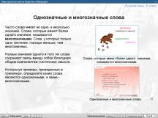
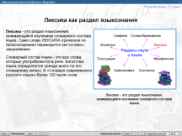

Методически грамотная подача материала в компьютерной программе способствует успешному формированию личностных компетенций обучающихся при изучении этой темы.
На этапе закрепления изученного материала я организую групповую дифференциацию. Обычно класс делю на три группы:
- учащиеся с низкой успеваемостью, не уверенные в своих знаниях, не умеющие их применять;
- учащиеся со средней и хорошей успеваемостью, способные осмыслить связи между понятиями и обладающие навыком самостоятельной работы;
- учащиеся, умеющие обобщать, выделять главное, отыскивать нешаблонное, рациональное решение.
Каждая группа работает по своему варианту.
С учащимися первой группы занимаюсь сама, а учащиеся второй и третьей группы справляясь с основным заданием, получают право выполнить упражнение с помощью компьютерного тренажера и услышать заслуженное «отлично». У них есть право выбора: выполнить компьютерное задание без подсказки или воспользоваться помощью компьютера в виде звукового сопровождения. Использование ИКТ позволяет дифференцированно подходить каждому ребенку (средние и даже слабые ученики неплохо справляются с заданием компьютера).
При повторении в начале урока в компьютерном варианте я использую любой формат (текст, изображение): репродуктивное тестирование, развивающую игру проблемную ситуацию:
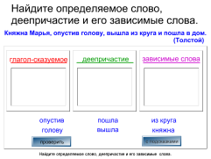

Данная проблемная ситуация помогает сделать вывод о том, что такое деепричастный оборот. Если ученик ошибся, может воспользоваться озвученными подсказками.
В результате все ученики включены в мыслительную деятельность,
готовы к восприятию нового материала. Степень самостоятельности при таком виде деятельности может быть либо полной, либо частичной.
При обобщающем повторении для обобщения и систематизации знаний использую итоговое тестирование, которым завершается каждая тема в компьютерной программе. Все ученики выполняют контрольный тест, который занимает 3-4 минуты. И тут же получают оценку компьютера.
Большой интерес вызывают у учащихся презентации в редакторе Power Point, которые я составляю сама. При подготовке к уроку составляю презентацию со схемами, но только их основы, которые ученики заполняют на уроке либо путём устного проговаривания и появления ответа на слайде, либо с помощью интерактивной доски.
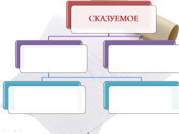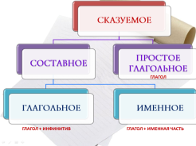
Быстро проверить знания учащихся позволяет работа с текстами. Для этого на одном слайде появляется текст, в котором пропущены орфограммы, пунктограммы или допущены ошибки. После написания работы учащиеся проверяют свою работу по следующему слайду и выставляют оценки.
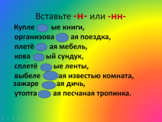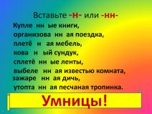
Данный вид работы удобен тем, что учащиеся сразу видят свои ошибки, исправляют их и получают оценки. Кроме этого, учащиеся сами создают презентации по заданным лингвистическим темам.
На этапе контроля знаний, умений, навыков компьютерный контроль знаний имеет существенные преимущества по сравнению с традиционным. Преимущества состоят в следующем:
- осуществляется индивидуализация контроля знаний;
- повышается объективность оценки;
- ученик видит детальную картину своих недоработок;
- оценка может выдаваться не только по окончании работы, но и после каждого вопроса;
- на процедуру оценивания затрачивается минимальное количество времени.
Использую разнообразные формы контроля: тесты, самоконтроль, взаимоконтроль, рейтинговый контроль.
Компьютер помогает учителю в управлении учебным процессом, выдает результаты выполнения учащимися контрольных заданий с учетом допущенных в теме ошибок и затраченного времени.
Важным этапом урока является домашнее задание.
В качестве домашнего задания каждый желающий может получить индивидуальное задание: составить мини-презентацию по теме урока (теория, практика), тестирование, проблемную ситуацию. В этом случае автором выступает сам ученик. Так, в процессе изучения темы «Односоставные предложения» ученик составил презентацию - тест, которая позволила в начале урока повторить типы односоставных предложений.
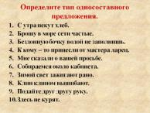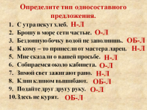
Особенности методики компьютерного урока по литературе.
Использование средств ИКТ эффективно не только на уроках русского языка, но и на уроках литературы. Привлечение большого иллюстрированного материала, использование аудио- и видео- сопровождений делают уроки литературы яркими, содержательными.
В своей работе использую компьютерную программу «Кирилл и Мефодий. Литература. 5-9 класс», «Репетитор по литературе Кирилла и Мефодия». Использование данных программ позволяет разнообразить урок: замечательные портреты классиков, иллюстрации к их произведениям, видеофрагменты, тесты.
Чаще всего на уроках литературы использую показ презентаций, проигрывание музыкальных композиций, прослушивание аудиозаписей, просмотр видеофрагментов и видеофильмов.
Использование ИКТ на уроке литературы связано с музыкой, которая позволяет создать нужный эмоциональный фон для литературной гостиной.
На уроках обобщения и повторения предлагаю кроссворды, тексты по фольклору, творчеству писателей, тренажёры.
Одним из оптимальных и доступных для меня средств использования ИКТ на уроках литературы является создание презентации. Она служит наглядным материалом, оживляя ход урока, пробуждая интерес к литературным произведениям, позволяя образно представить жизнь и личность писателя. При этом презентация служит как основной формой проведения урока (несет значительную часть информационной нагрузки), так и дополнительной (играет роль наглядного пособия или опорного конспекта).
Наиболее часто презентации использую на уроках изучении биографии писателя.
Данные работы обычно представляют набор изображений: портреты, фотографии писателей, мест, связанных с их жизнью и творчеством, а также несут краткую информацию об основных этапах литературной деятельности и жизни.
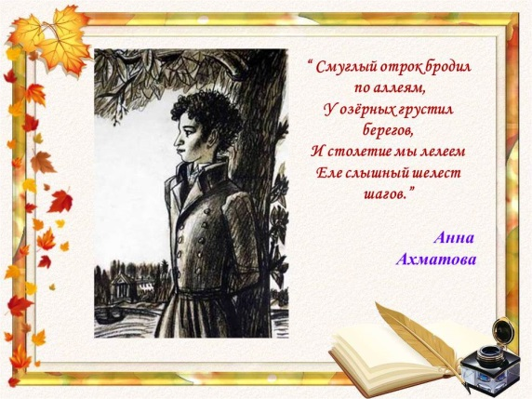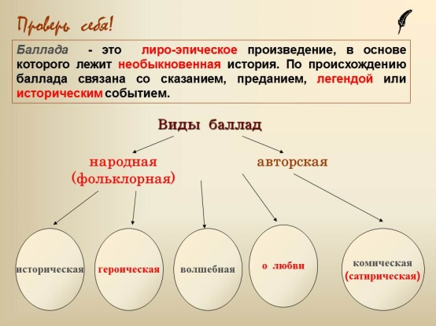
В своей работе для уроков изучения художественных произведений, основ теории и истории литературы, уроков развития речи я использую готовые презентации, созданные другими учителями-словесниками, свои, учащиеся сами охотно создают презентации к урокам по биографии писателей, историко-литературным материалам.
Уроки с использованием ИКТ воспитывают чувство прекрасного, расширяют кругозор учащихся, позволяют за ограниченное время дать обширный литературоведческий материал.
Таким образом, методически оправданное использование ИКТ на уроках русского языка и литературы в сочетании с традиционными формами организации учебной деятельности развивает познавательные навыки, творческие способности учащихся, формирует у школьников умение работать с информацией, развивает коммуникативные способности, создаёт благоприятный психологический климат на уроках.
Использование ИКТ на уроках русского языка и литературы в течение нескольких лет привело к следующим результатам:
- повышение качества знаний учащихся:
- повышение интереса к предмету;
- качественное изменение контроля за деятельностью учащихся, создание ситуации «успеха для каждого ученика»;

